深圳实验学校高中部2016届高三第二次六校联考
物理试题
一、选择题:本题共10小题，共48分。在每小题给出的四个选项中，第1～6题只有一项符合题目要求，每小题4分。第7～10题有多项符合题目要求，每小题6分，全部选对的得6分，选对但不全的得3分，有选错的得0分。
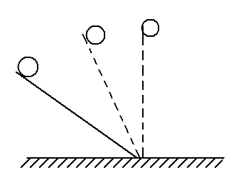
1．如图是伽利略做的铜球沿斜面运动的实验示意图。伽利略让小球分别沿倾角不同、阻力很小（可忽略）的斜面从静止开始滚下。有人针对这个实验作出如下判断，正确的是( )
A．倾角一定时，小球位移与时间成正比
B．倾角一定时，不同质量的小球在斜面上滚动相同时间，速度改变量不同
C．倾角改变时，小球从斜面上同一位置滚动到底部的时间与斜面倾角的正弦值成反比
D．倾角越大，小球从斜面上同一位置下滑的整个过程的平均速度越大
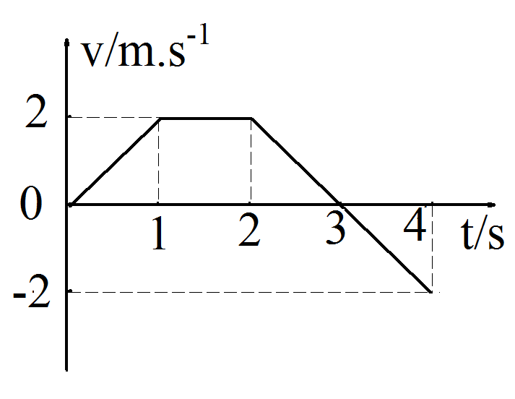
2．一质点位于x= -2 m处，t=0时刻沿x轴正方向做直线运动，其运动的v-t图象如图所示。下列说法正确的是( )
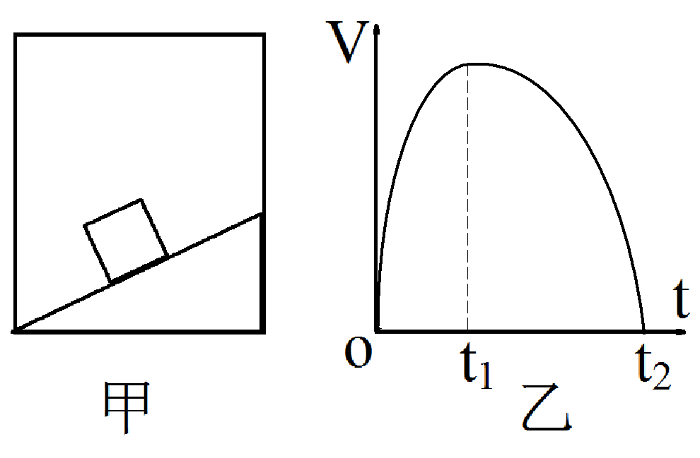
A．t=4 s时，质点在x=1m处
B．第3s内和第4s内，质点加速度的方向相反
C．第3s内和第4s内，合力对质点做的功相同
D．0 ~ 2s内和0~4s内，质点的平均速度相同
3．如图甲所示，在木箱内粗糙斜面上静止一个质量为m的物体，木箱竖直向上运动的速度v与时间t的变化规律如图乙所示，物体始终相对斜面静止。斜面对物体的支待力和摩擦力分别为F_{N}和F_{f}，则下列说法正确的是( )
A．在0~ t₁时间内， F_{N}增大，F_{f}减小 B．在0~ t₁时间内， F_{N}减小，F_{f}增大
C．在 t₁~ t₂时间内，F_{N}减小，F_{f}增大 D．在t₁~ t₂时间内，F_{N}减小，F_{f}减小
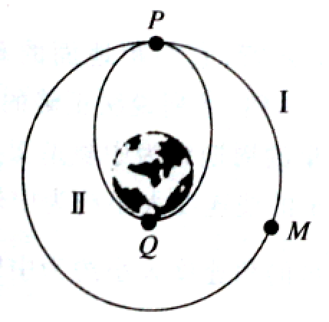
4．在完成各项任务后，“神舟十号”飞船于2013年6月26日回归地球。如图所示，飞船在返回地面时，要在P点从圆形轨道I进人椭圆轨道II，Q为轨道II上的一点，M为轨道I上的另一点，关于“神舟十号”的运动，下列说法中正确的有( )
A．飞船在轨道II上经过P的速度大于经过Q的速度
B．飞船在轨道II上经过P的速度大于在轨道I上经过M的速度
C．飞船在轨道II上运动的周期大于在轨道I上运动的周期
D．飞船在轨道II上经过P点与在轨道I上经过M点的加速度大小相等
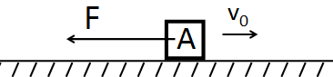
5．如图，质量m=1kg的木块A放在水平地面上，木块与地面间的摩擦因数为0.1，某时刻木块以初速度v₀=4m/s向右运动，同时加一个向左的外力F=3N，2s时间以后，撤去力F，取g=10m/s² ，在木块运动的整个过程中，下列说法错误的是( )
A．木块运动总时间为4s B．木块运动总路程为5m
C．撤去力F的时刻，物体瞬时速度为0 D．木块最终停止的地点位于初始位置的左侧
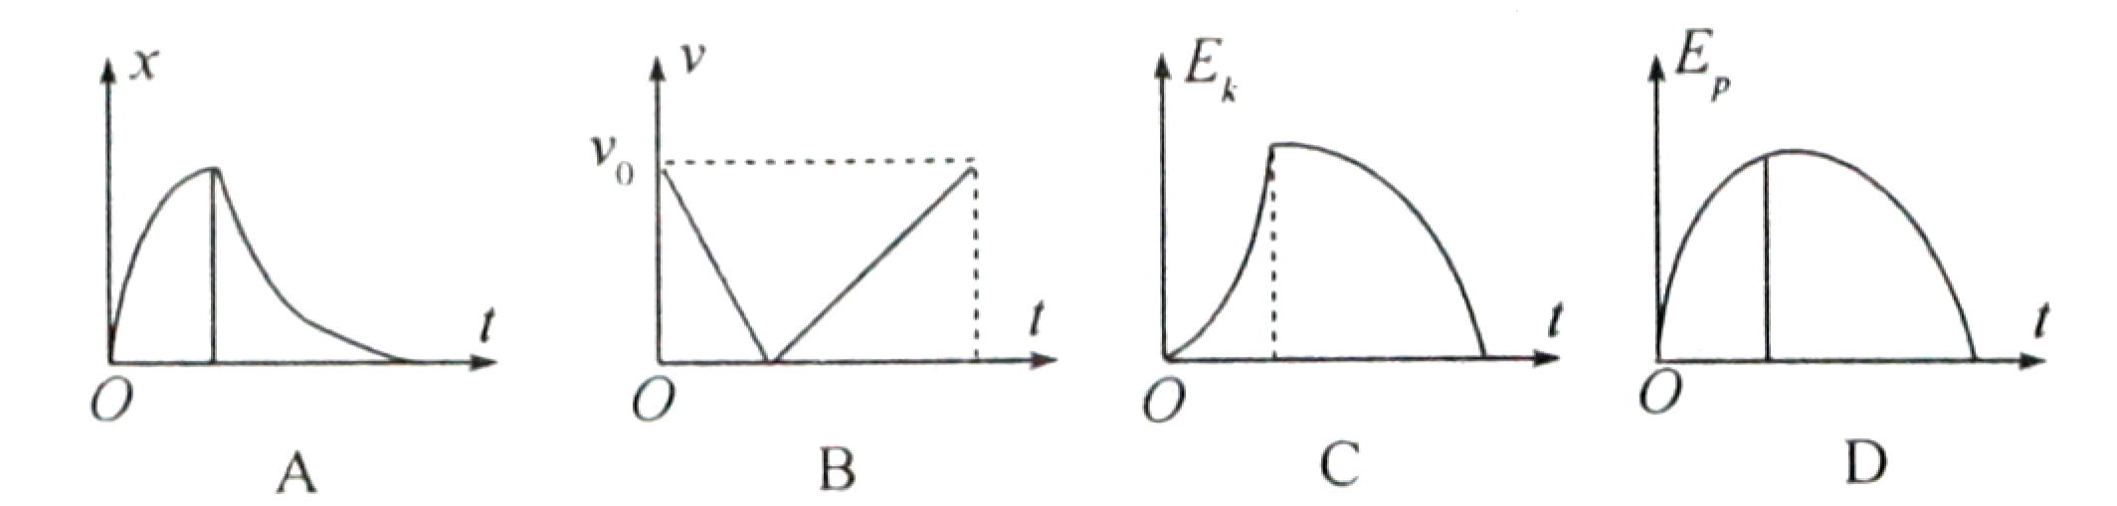
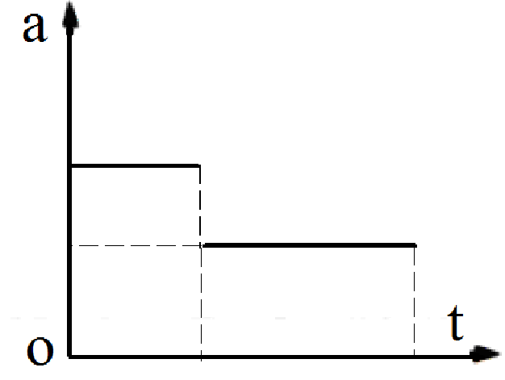
6．一滑块以一定的初速度从一固定斜面的底端向上冲，到斜面上某一点后返回底端，斜面粗糙.滑块运动过程中加速度与时间关系图象如图所示.下列四幅图象分别表示滑块运动过程中位移x、速度v、动能E_{k}和重力势能E_{p} (以斜面底端为参考平面) 随时间变化的关系图象，其中正确的是( )

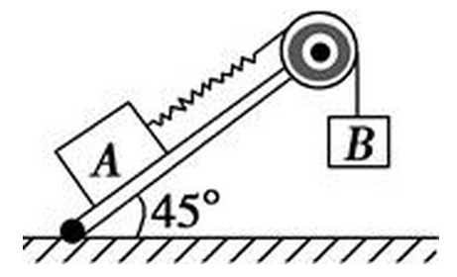
7．如图，物体A、B用细绳与弹簧连接后跨过滑轮．A静止在倾角为45°的粗糙斜面上，B竖直悬挂．已知质量m_{A}＝m_{B}，不计滑轮摩擦，现将斜面倾角由45°缓慢减小到30°，A在这个过程中与斜面保持相对静止，B始终没有接触地面，下列说法正确的是( )
A．弹簧的弹力大小不变
B．物体A对斜面的压力将减少
C．物体A受到的静摩擦力将先减小后增大
D．斜面对物体A的作用力不变
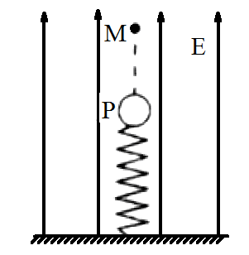
8．如图所示，一竖直绝缘轻弹簧的下端固定在地面上，上端连接一带正电的小球P，小球所处的空间存在着方向竖直向上的匀强电场，小球平衡时，弹簧恰好处于原长状态。现给小球一竖直向上的初速度，小球最高能运动到M点。在小球从开始运动到运动至最高点时，以下说法正确的是( )
A．小球电势能的减少量等于小球重力势能的增加量
B．小球机械能的改变量等于电场力做的功
C．小球动能、电势能减少量之和等于弹性势能与小球重力势能增加量之和
D．弹性势能的增加量等于小球动能的减少量
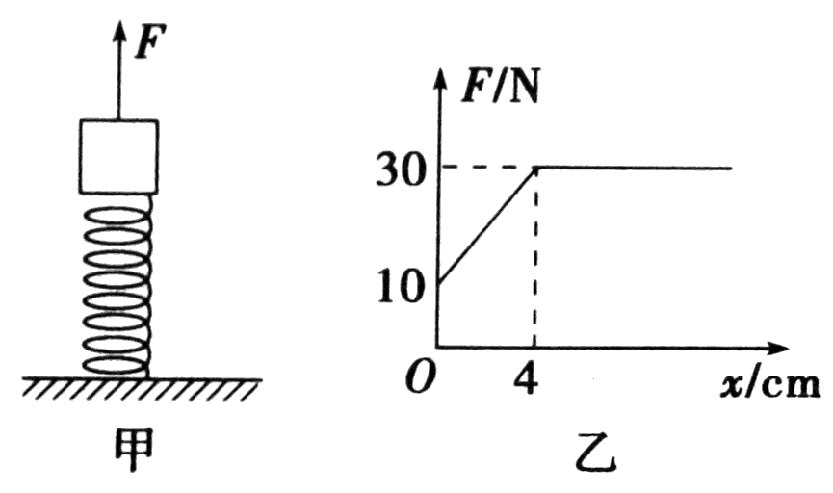
9．如图甲所示，一轻质弹簧的下端固定在水平面上，上端放置一物体（物体与弹簧不连接），初始时物体处于静止状态。现用竖直向上的拉力F作用在物体上，使物体开始向上做匀加速运动，拉力F与物体位移x的关系如图乙所示（g=10m/s²），则正确的结论是( )
A．物体与弹簧分离时，弹簧处于原长状态
B．弹簧的劲度系数为750N/m
C．物体的质量为4kg
D．物体的加速度大小为5m/s²
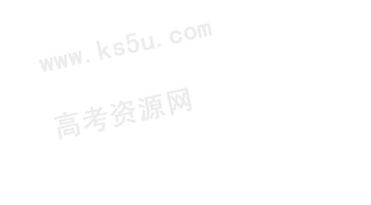
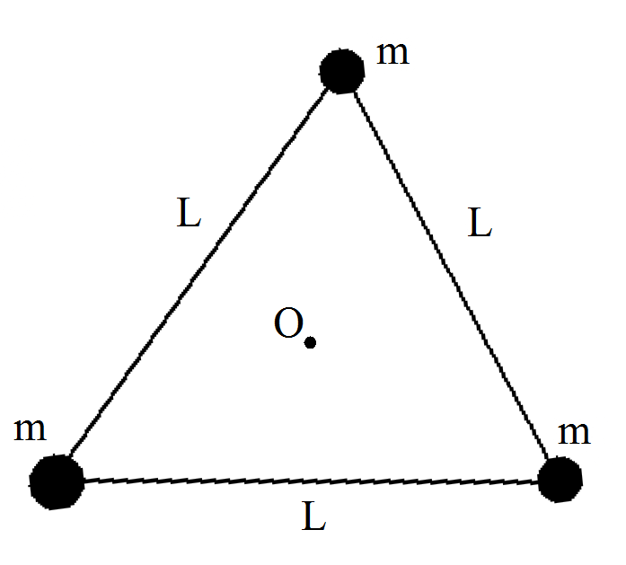
10．宇宙间存在一些离其它恒星较远的三星系统，其中有一种三星系统如图所示，三颗质量均为m的星位于等边三角形的三个顶点, 三角形边长为L, 忽略其它星体对它们的引力作用，三颗星在同一平面内绕三角形中心O做匀速圆周运动，万有引力常量为G，下列说法正确的是( )
A．每颗星做圆周运动的角速度为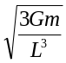
B．每颗星做圆周运动的加速度与三星的质量有关
C．若距离L和每颗星的质量m都变为原来的2倍，则周期变为原来的2倍
D．若距离L和每颗星的质量m都变为原来的2倍，则线速度变为原来的4倍
二、实验题：本大题共2小题，共15分。
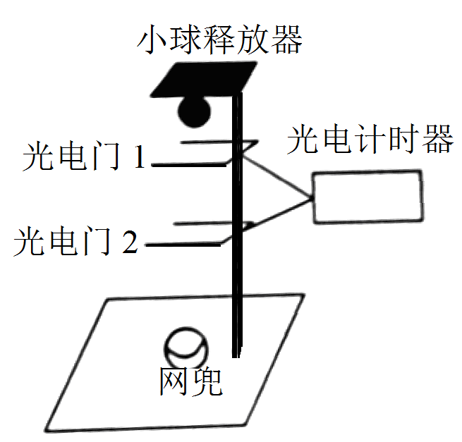
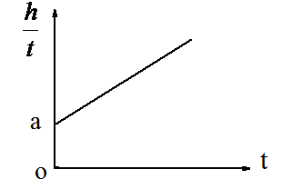
11．（6分）某物理小组的同学用如图所示的实验器材测定当地的重力加速度，实验器材由底座、带有标尺的竖直杆、光电门1和光电门2组成的光电计时器(其中光电门1更靠近小球释放点)、可使小球无初速度释放的小球释放器和网兜组成。实验时可用两光电门和计时器测量小球从光电门1运动至光电门2所用的时间t，并从竖直杆上读出两光电门间距离h.
(1)改变光电门2的位置，保持光电门1的位置不变，测得小球经过光电门1的速度为v, 不考虑空气阻力，小球的加速度为g,则h、t、g、v四个物理量之间的关系为______________
(2)根据实验数据作了如右图所示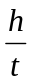—t图线，若图线斜率的绝对值为为k，图线在纵轴上的截距为a,根据图线可求出重力加速度的大小为________________
12．(9分) 有一个桌柜，上表面由能翻转的桌盖AB（可以通过B处转轴转动）和水平桌面BC两部分组成，在桌盖的A端由通过细线悬挂的重锤可以找到与A在同一竖直线上并与水平桌面等高的A₁点。某同学为了测量一个小木块与桌面间的动摩擦因数，将桌盖AB的A端抬起、调整适当的角度后，让小木块从A端由静止开始下滑，不考虑小木块在B处的能量损失，最后小木块停止在水平桌面上的D处。
（1）用刻度尺测出AA₁的高度h和A₁D的距离L就可以求出小木块与桌面的动摩擦因数，则动摩擦因数的表达式为： μ＝_______________.
（2）该同学为了估测μ值，通过改变桌盖倾角，粗略地测出了几组h、L数据，见下表。为了减小测量中那些较大的偶然误差，该同学采用作L-h图像求μ值方法。请在下图的直角坐标系中作出L-h图象；
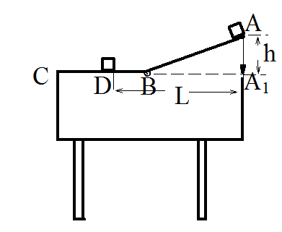
h(cm) | 8.0 | 12.0 | 16.0 | 20.0 | 24.0
L(cm) | 31.8 | 43.8 | 63.4 | 84.9 | 96.2

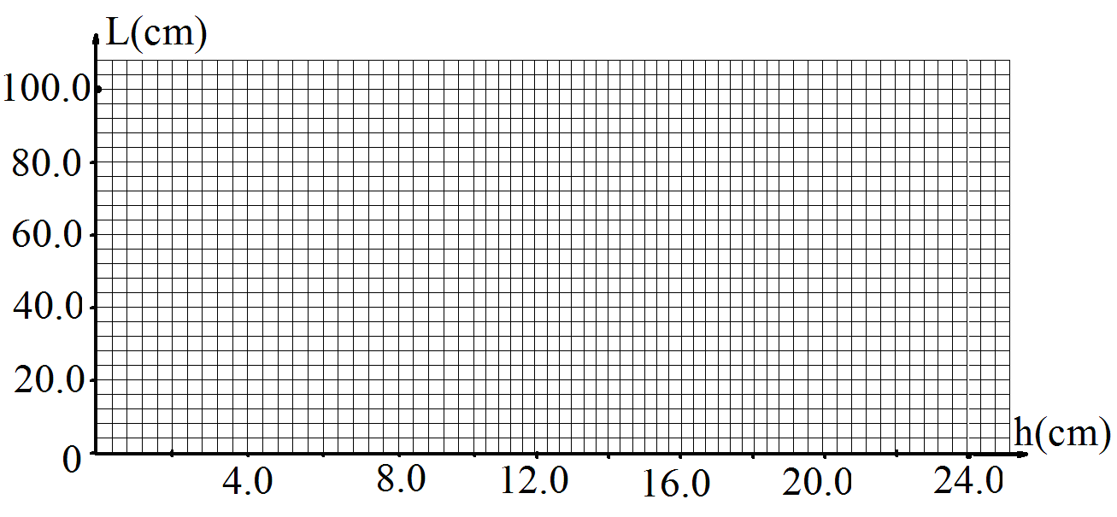
（3）由以上作出的L-h图象，求得木块与桌面间的动摩擦因数μ＝_________（结果保留两位有效数字）
三、计算题：本大题共4小题，共47分。
13．（9分）如图所示，质量为M的半球面静止在水平地面上，质量为m的小物块在半球面上处于平衡状态，小物块与一轻弹簧连接，弹簧的上端固定于墙上的O点。已知小物块与球心O'的连线与竖直方向成θ=45°角，弹簧的劲度系数为k，其与竖直方向的夹角也为θ。若小物块与球面之间刚好没有相对运动的趋势，求：
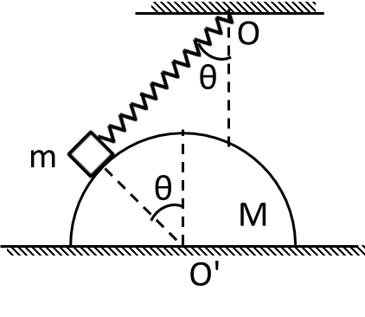
（1）弹簧的伸长量；
（2）球面所受地面的支持

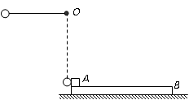
14．（10分）一质量为M＝10kg的木板B静止于光滑水平面上，其上表面粗糙，物块A质量为m=6kg，停在B的左端。质量为m₀=1kg的小球用长为l=0.8m的轻绳悬挂在固定点O上，将轻绳拉直至水平位置后，由静止释放小球，小球在最低点与A发生碰撞后反弹，反弹所能达到的最大高度为h=0.2m，物块与小球可视为质点，g取10m/s²，不计空气阻力。
①求碰撞结束时A的速度；
②若木板B足够长，A最终没有滑离B，求A在B上滑动的过程中系统损失的机械能。

15．（13分）如图所示，在倾角为θ=30°的光滑斜面内固定一光滑铁皮制作的1/4圆弧轨道AB，铁皮面垂直斜面放置，圆弧的圆心为O，半径为R，半径OA和OB分别垂直于斜面的侧边和底边，质量为m的小球从圆弧轨道上无初速度释放：
（1）若小球由A点释放，求小球滑到轨道底端B点时的速度大小以及此时小球对轨道的压力。
（2）若小球从轨道上的某处释放，打在斜面内轨道右侧垂直斜面底边放置的木板上，当木板与半径OB的距离为R时，小球打在P₁点，木板与半径OB的距离为2R时，小球打在P₂点，且木板上两落点P₁P₂的距离为3R，求小球释放点距离轨道底端B的高度（设斜面足够大，木板足够长）。
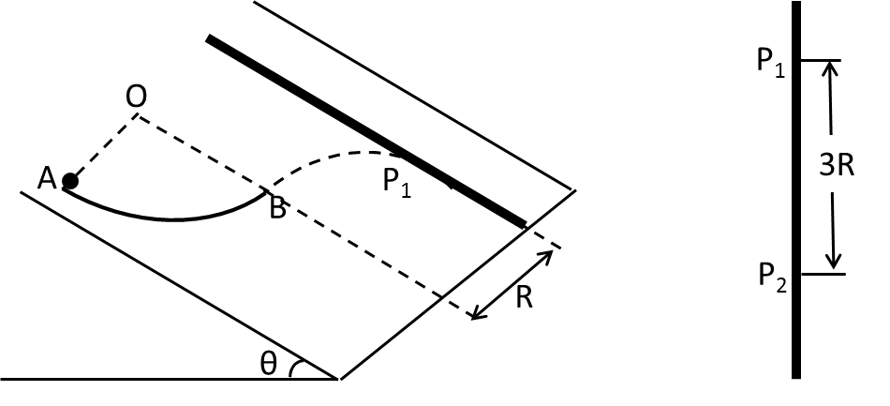

16．（15分）如图所示是一个利用传输带输送货物的模型装置示意图，物块（可视为质点）先后在倾斜和水平的传输带运动，两传输带运动方向相互垂直。已知倾斜传输带与水平方向的夹角为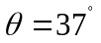，以恒定速度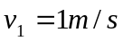向下运动，物块与倾斜的传输带间的滑动摩擦因数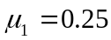，物块从距离底端L=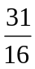m处由静止释放并沿轴线方向下滑，滑过传输带交界处时可认为其速度的大小不变。水平传输带宽为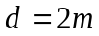，运动速度恒为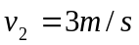，重力加速度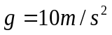，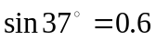，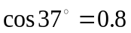。求：
（1）求物块下滑到与倾斜传输带速度相同时所需的时间；
（2）求物块运动到倾斜传输带底端时的速度大小；
（3）为使物块滑到水平传输带上后不会从水平传输带边缘脱离，则物块与水平传输带之间的滑动摩擦系数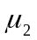至少为多大？

2016届“六校联盟”高三第二次联考物理试题参考答案及评分标准
一．选择题：1-6题每小题4分，7-10题每小题6分，共48分。
1. D 2．A 3.D. 4.D 5.C 6.D 7．AC 8．ACD 9．AD 10.ABC
二．实验题：共15分。10.（6分）（1）h=vt+gt²（3分） （2）2k（3分） 11.（9分）（1）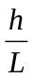 （4分）
（2）（3分） 没用直尺作图 -3分；不满足尽量多的点在直线上，不在直线上的点均分直线两侧 -2分； 描点误差太大 -1分；图线下端用实线与原点相连 -1分（不连不扣分）；实线的延长线不是与原点相交 -1分 。直到3分扣完为止。 （3）0.23—0.27（2分）
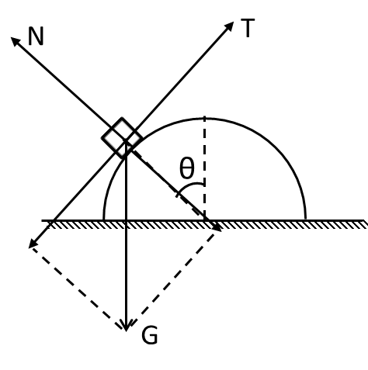
20.0
40.0
60.0
80.0
100.0
120.0
0
4.0
8.0
12.0
16.0
20.0
24.0
28.0
L(cm)
h(cm)
三、计算题：本大题共4小题，共47分。
13题(9分)解析：（1）对小物块受力分析：摩擦力为零，支持力N、弹簧的拉力T和重力G三力平衡，如图所示：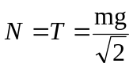 ……（2分）
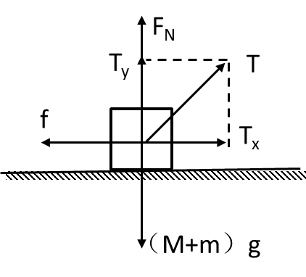
设弹簧伸长量为，则：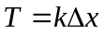 得：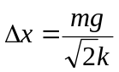 ……（2分）
（2）设地面的支持力和摩擦力分别为F_{N}和f，对整体受力分析，得：
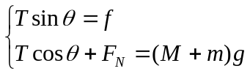 ……（3分）
解得：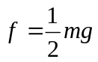，方向水平向左 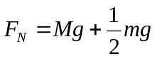，方向竖直向上 ……（2分）
14（10分）
解：（1）设小球运动到最低点的速度为v₀，由机械能守恒定律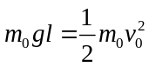，代入数据解得：v₀=4m/s---------（2分）
设碰撞结束后小球的速度大小为v₁，A的速度大小为v₂，碰撞结束后小球反弹上升，由机械能守恒有：
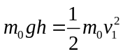，代入数据解得：v₁=2m/s --------（2分） 对碰撞过程，由动量守恒有：m₀v₀=－m₀v₁+mv₂
将v₀、v₁结果代入得v₂=1m/s，方向水平向右 ----------（2分）
（2）经分析知，最后A没有滑离B，A、B共同运动，设共同运动速度为v₃，
对A、B系统，由动量守恒得mv₂=(m+M)v₃，解得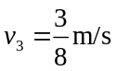---------（2分） 此过程中损失的机械能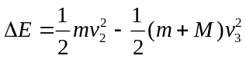---------（1分）把第①问的v₂代入以上两式解得：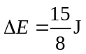（或者1.875J）--------（1分）
15题（13分）
解析：（1）小球由A到B时，机械能守恒：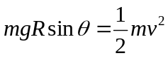 …（1分）得：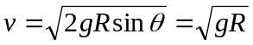…（1分）
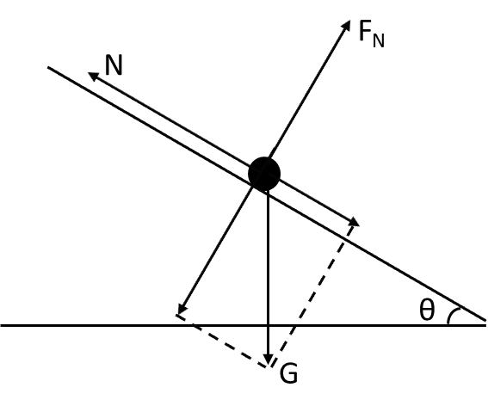
小球在B点时，对小球受力分析：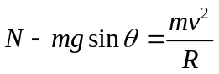……（1分）得：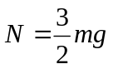……（1分）
由牛顿第三定律，小球对轨道的压力为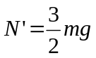 ……（1分）
（2）设小球到达B点时的速度为v₀，小球离开圆弧轨道后，受力分析：
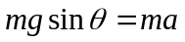……（1分）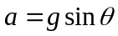 ……（1分）
小球离开轨道时，速度v₀与加速度a垂直，做类平抛运动：
落点为P₁点时：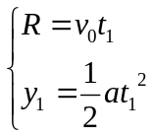 ……（1分） 落点为P₂点时：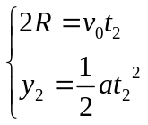 ……（1分）
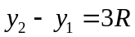 ……（1分） 联立以上各式：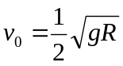 ……（1分）
设小球释放点距离轨道底端B的高度为h，由机械能守恒：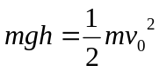……（1分） 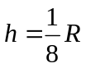……（1分）
（a）
（b）
（c）
16题(15分)解：（1）对物块当速度达到之前在倾斜传输带上受力如图（a）所示，设此过程中物块沿倾斜传输带轴线方向的加速度为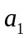，由牛顿第二定律：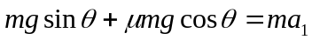……….（1分）
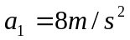…….（1分）设物块下滑到与倾斜传输带速度相同时所需的时间为， 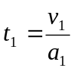 =0.125s ……….（1分）
（2）对物块，设当速度达到之前发生的位移为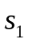， 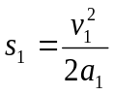 =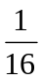 m……….（1分）
当物块速度达到之后，受力分析如图（b）所示, 物块将继续做匀加速直线运动，设此过程中物块沿倾斜传输带轴线方向的加速度为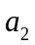， 则：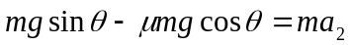…….（1分）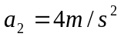………….（1分）
从物块速度到滑动斜面底端的发生的位移为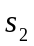，速度为，
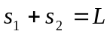 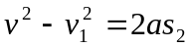 …….（1分） 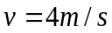…………….（1分）
（3）当物块滑上水平传输带上后，速度大小为，方向与水平传输带运动方向垂直，如图（c）所示，以水平传输带为参照系，物块滑动水平传输带的初速度大小为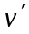，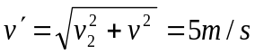…（1分）
相对传输带运动方向与传输带中心轴线的夹角为，则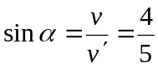
物块在水平传输带上水平方向只受滑动摩擦力,滑动摩擦力即是合力，由于滑动摩擦力与5m/s的相对运动初速度方向相反，所以物块相对传输带做匀减速直线运动 ….（2分）
加速度大小为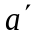，由牛顿第二定律得：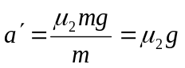…….（1分）
当物块与传输带相对静止时，在传输带上运动的距离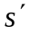，由运动学公式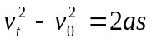得：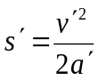…….（1分）
物块不会从传输带边缘脱离时应满足：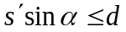…….（1分）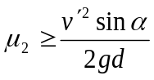 代入数值得：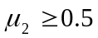…….（1分）

